Tarea S8.02. Power BI amb Python

Aquesta tasca consisteix en l'elaboració d'un informe de Power BI, aprofitant les capacitats analítiques de Python. S'utilitzaran els scripts de Python creats prèviament en la Tasca 1 per a generar visualitzacions personalitzades amb les biblioteques Seaborn i Matplotlib. Aquestes visualitzacions seran integrades en l'informe de Power BI per a oferir una comprensió més profunda de la capacitat del llenguatge de programació en l'eina Power BI.

Para conectar la base de datos a Power BI mediante scripts de Python, primero guardo las tablas obtenidas al conectar Python con MySQL como archivos .csv, y así poder cargarlos directamente en Power BI con un script directo de Python, sin necesidad de conectar Power BI a Python y Python a MySQL.

*# Para poder trabajar con scripts de python en PowerBI, guardo los dataframes en un csv*

for table_name, df in dict_transactions.items():

    df.to_csv(f"{table_name}.csv", index=False)

Conexión en Power BI mediante scripts de Python:

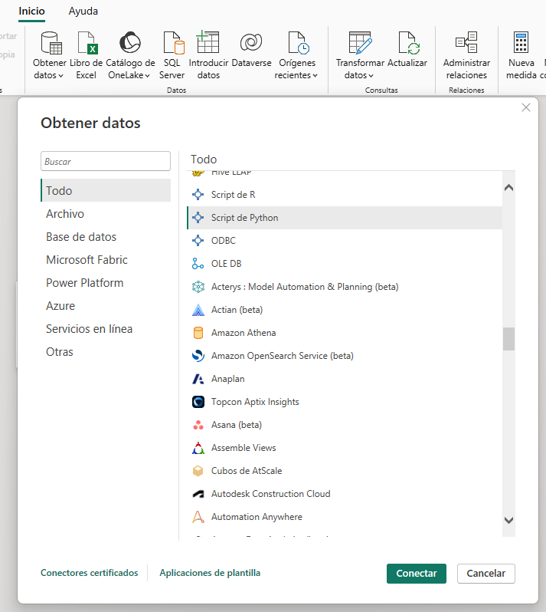

Script de Python:

*#En PowerBI:*

import pandas as pd

*# Cargar los archivos CSV como DataFrames*

transactions = pd.read_csv(r"C:\users\maria\ITAcademy\Sprint 8 - Visualitzacions en Python Scripts en Power BI\data\transactions.csv")

card_status = pd.read_csv(r"C:\Users\maria\ITAcademy\Sprint 8 - Visualitzacions en Python Scripts en Power BI\data\card_status.csv")

companies = pd.read_csv(r"C:\Users\maria\ITAcademy\Sprint 8 - Visualitzacions en Python Scripts en Power BI\data\companies.csv")

credit_cards = pd.read_csv(r"C:\Users\maria\ITAcademy\Sprint 8 - Visualitzacions en Python Scripts en Power BI\data\credit_cards.csv")

data_users = pd.read_csv(r"C:\Users\maria\ITAcademy\Sprint 8 - Visualitzacions en Python Scripts en Power BI\data\data_users.csv")

products = pd.read_csv(r"C:\Users\maria\ITAcademy\Sprint 8 - Visualitzacions en Python Scripts en Power BI\data\products.csv")

trans_prod = pd.read_csv(r"C:\Users\maria\ITAcademy\Sprint 8 - Visualitzacions en Python Scripts en Power BI\data\trans_prod.csv")

*# Asegurar que los datos se leen correctamente*

print(transactions.head(2))

print(card_status.head(2))

print(companies.head(2))

print(credit_cards.head(2))

print(data_users.head(2))

print(products.head(2))

print(trans_prod.head(2))

# Nivel 1

Els 7 exercicis del nivell 1 de la tasca 01.

**Ejercicio 1** –

Una variable numèrica.

**Ejercicio 2** –

Dues variables numèriques.

Tengo problemas con los gráficos de Plotly en Power BI. No los puedo visualizar en la aplicación, pero sí se genera el gráfico en “[127.0.0.1:56046](http://127.0.0.1:56046/)”.

Si visualizo los gráficos con Matplotlib funcionan correctamente.

**Ejercicio 3** –

Una variable categòrica.

**Ejercicio 4** –

Una variable categòrica i una numèrica.

**Ejercicio 5** –

Dues variables categòriques.

**Ejercicio 6** –

Tres variables.

**Ejercicio 7** –

Graficar un Pairplot.

# Nivel 2

Els 2 exercicis del nivell 2 de la tasca 01.

**Ejercicio 1** –

Correlació de totes les variables numèriques.

**Ejercicio 2** –

Implementa un jointplot.

# Nivel 3

Els 2 exercicis del nivell 3 de la tasca 01.

**Ejercicio 1** –

Implementa un violinplot combinat amb un altre tipus de gràfic.

**Ejercicio 2** –

Genera un FacetGrid per a visualitzar múltiples aspectes de les dades simultàniament.